## 项目代码结构

├── build // 构建相关

├── config // 配置相关

├── src // 源代码

│   ├── services // 所有请求

│   ├── assets // 主题、字体、json等静态资源

│   ├── components // 全局公用组件

│   ├── directive // 全局指令

│   ├── filtre // 全局 filter

│   ├── enum // 所有公共枚举

│   ├── mock // 项目mock 模拟数据

│   ├── router // 路由

│   ├── store // 全局 store管理

│   ├── styles // 全局样式

│   ├── utils // 全局公用方法

│   ├── vendor // 公用vendor

│   ├── views // view

│   ├── App.vue // 入口页面

│   ├── main.js // 入口 加载组件 初始化等

│ └── baseConfig.js.js // 全局配置

├── static // 第三方不打包资源

│   └──

├── .babelrc // babel-loader 配置

├── eslintrc.js // eslint 配置项

├── .gitignore // git 忽略项

├── favicon.ico // favicon图标

├── index.html // html模板

└── package.json // package.json

## 可封装组件

### 时间粒度+范围组件

如下图：



### 时间范围组件



### 左侧菜单



### 顶部菜单





### 搜索下拉树组件

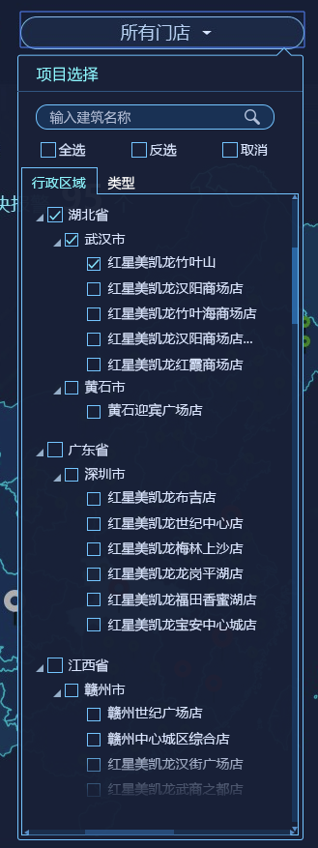

### 表格组件

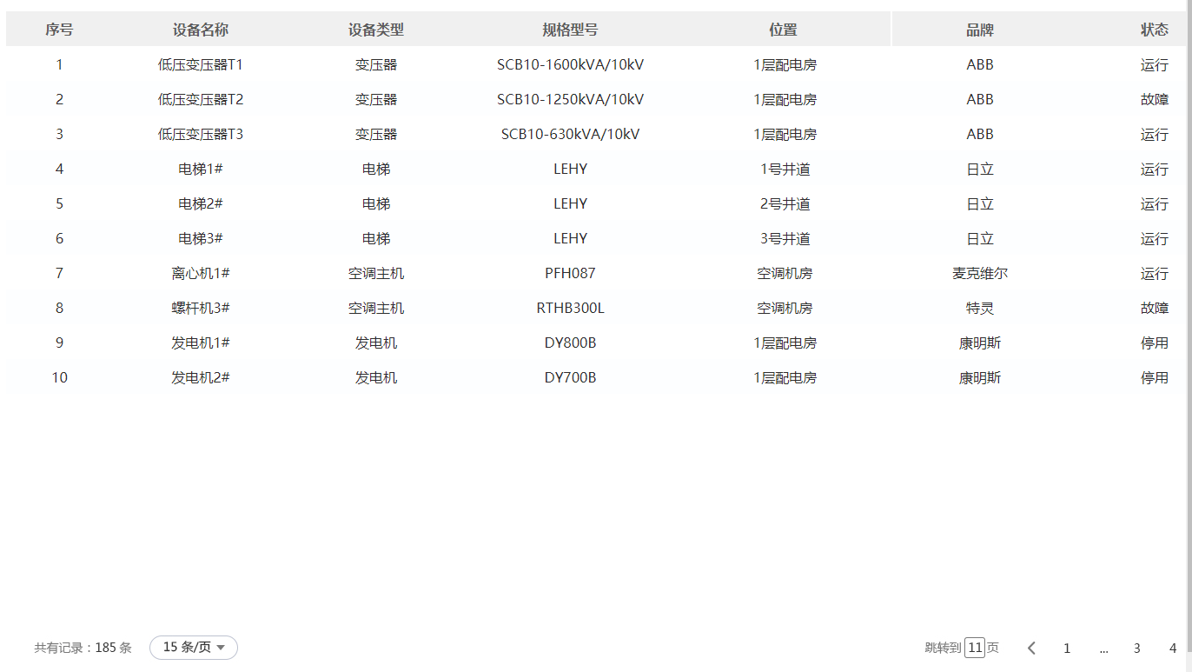

### Logo组件





字体颜色和Logo有两份（颜色不一样）

### 左侧树组件

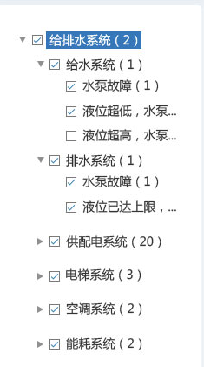

### echarts组件封装

### ~~带比对的时间粒度~~



### 水电气tab组件



### 普通的tab组件



### 表格分页组件

## 红星项目可迁移页面

### 1,安全管理—通讯监测

对应 紫衡能耗平台—设备监测—表计监测

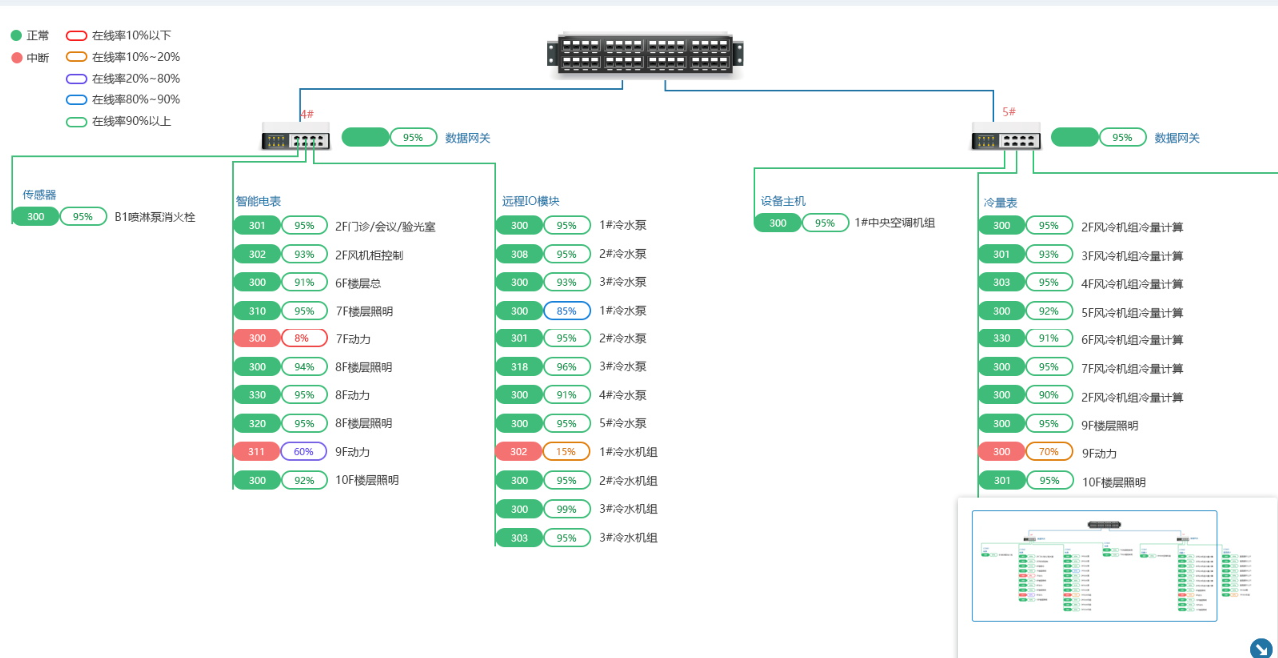

### 2,用电管理—能耗查询

对应 紫衡平台—能耗分析—能耗查询

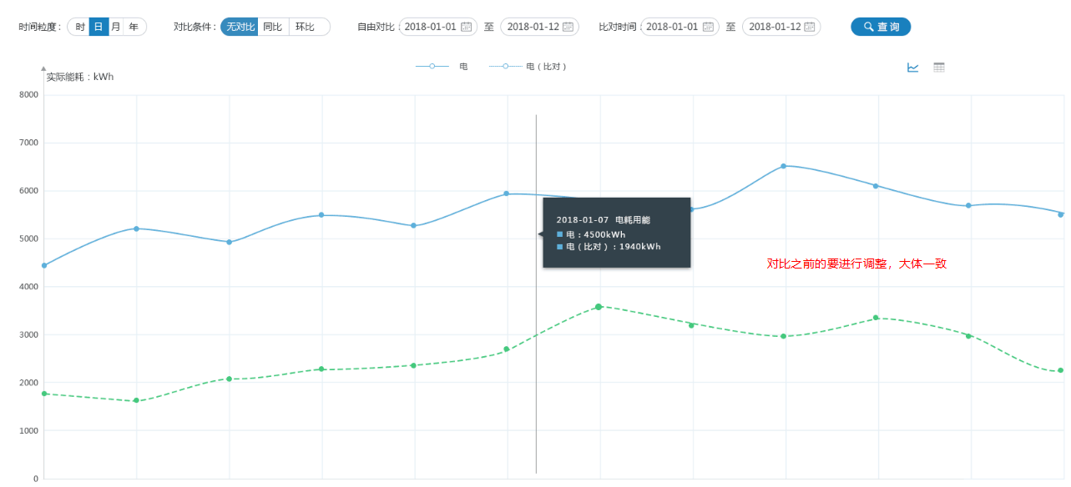

### 3,用电管理—定额管理

对应 紫衡平台—定额管理—项目定额

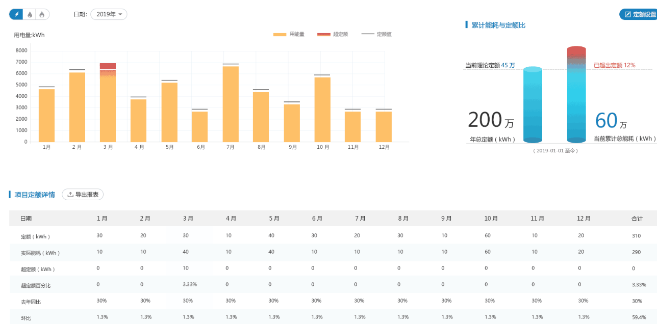

### 4,用电管理—负荷预测

对应 紫衡平台—能耗分析—能耗预测

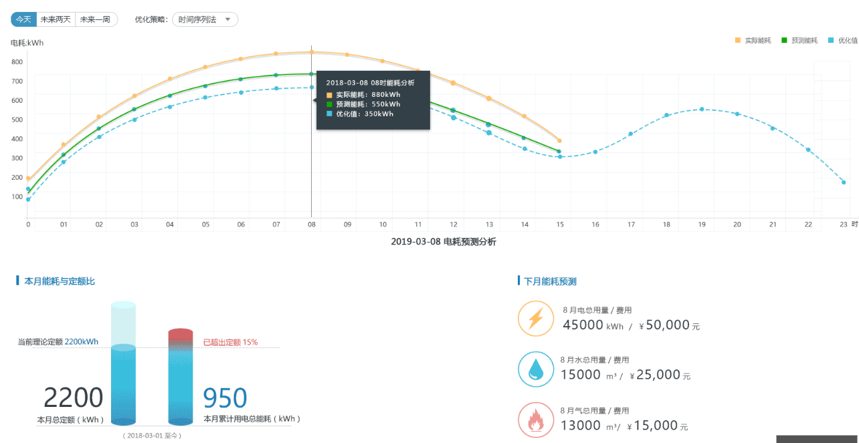

### 5,用电管理—能耗报表

对应 厦门平台—能耗报表

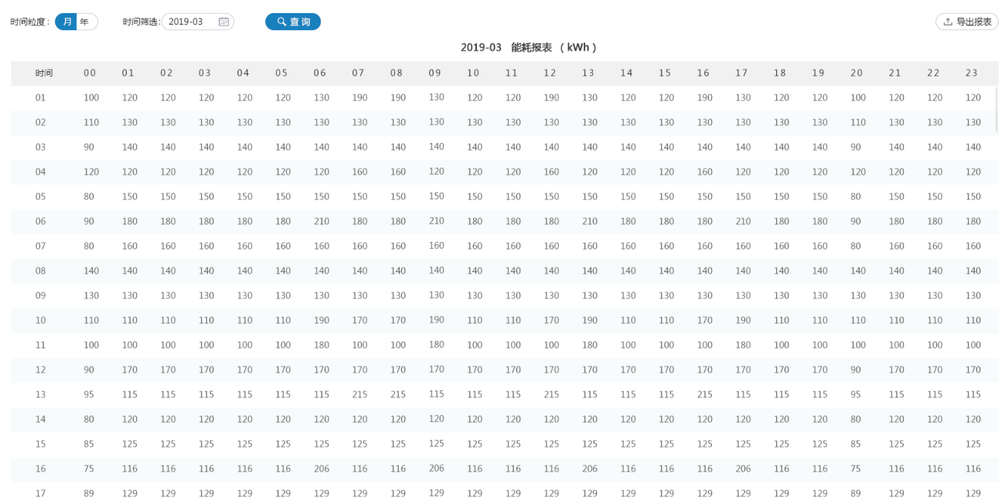

### 6. 设置未出原型页面

对应 紫衡能耗—平台配置—系统设置

